ВЫПОЛНИЛ

Фамилия **Животов**

Имя **Максим**

Отчество **Олегович**

Класс **8а**

Школа **МОБУ гимназия №1 муниципального района Мелеузовский район РБ**

город (село) **Мелеуз**

Район **Мелеузовский**

Ф.И.О. наставника Животова Елена Петровна

**Задача № 1.**



**Решение:**

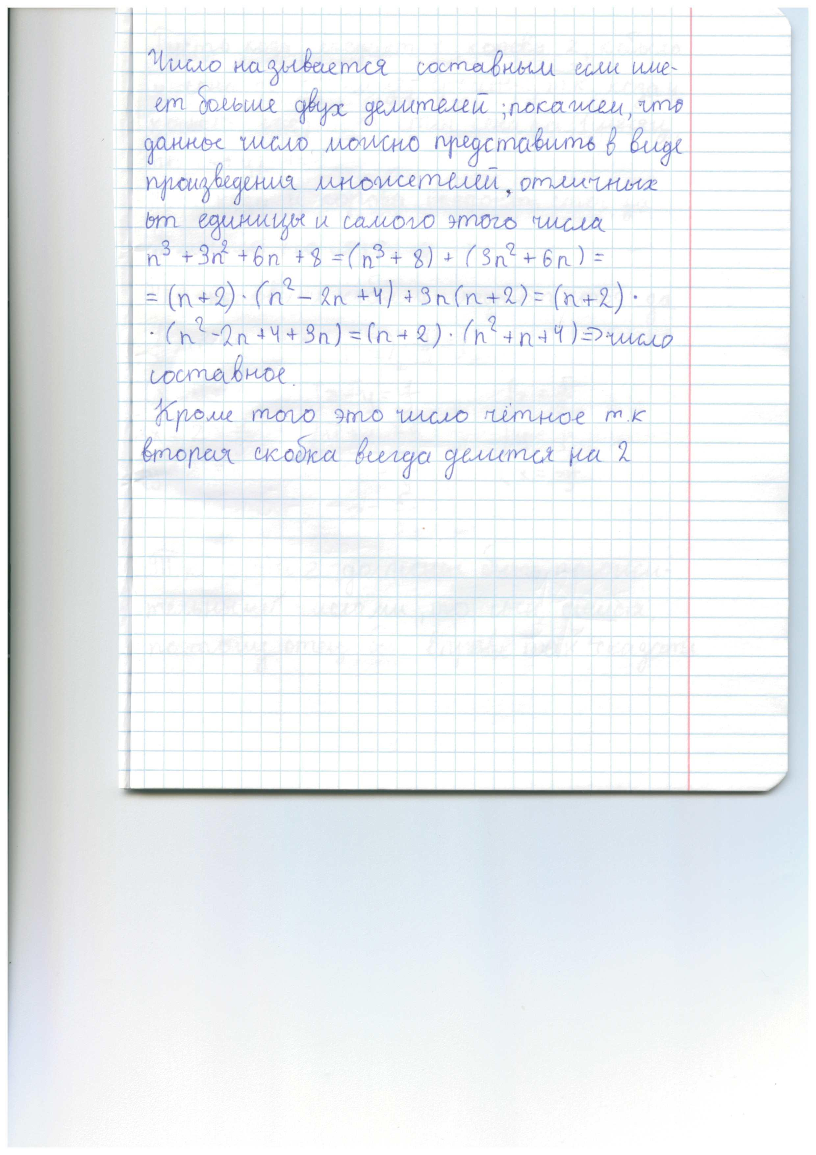

Таким образом доказано, что число составное.

**Задача № 2.**

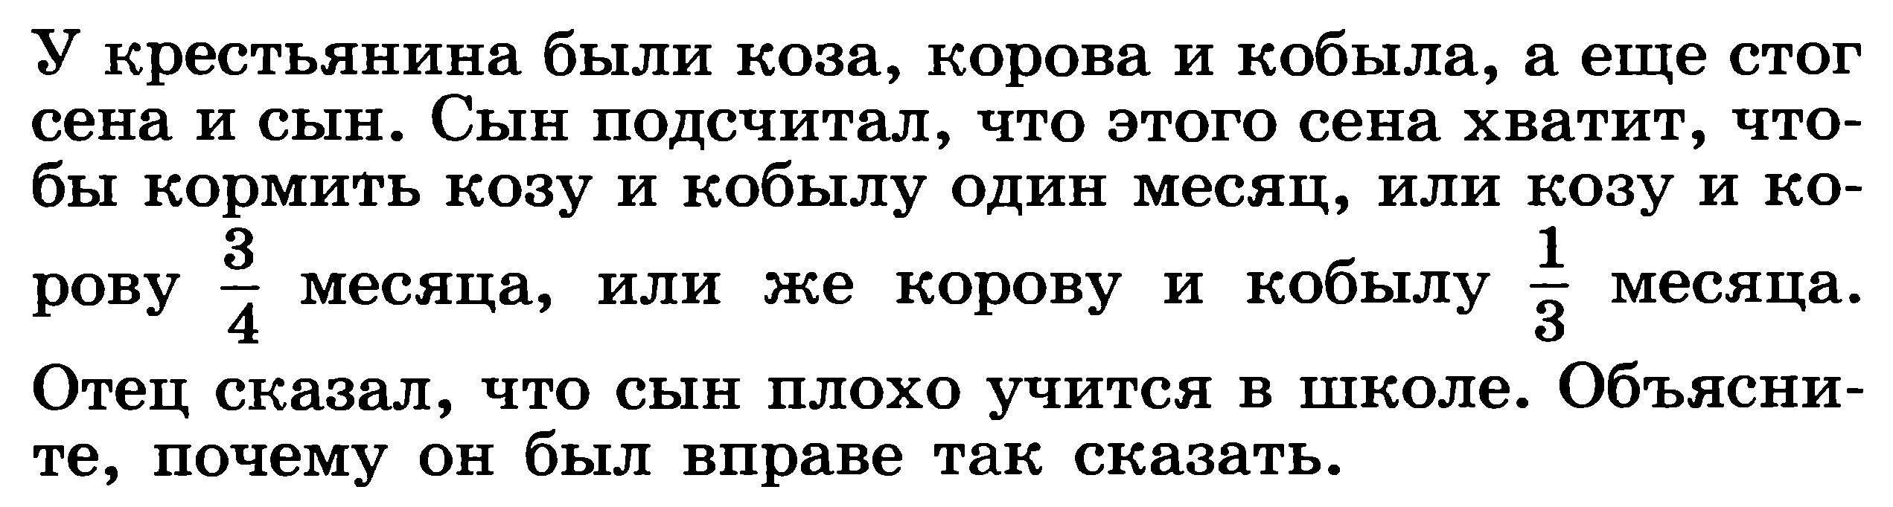

**Решение:**

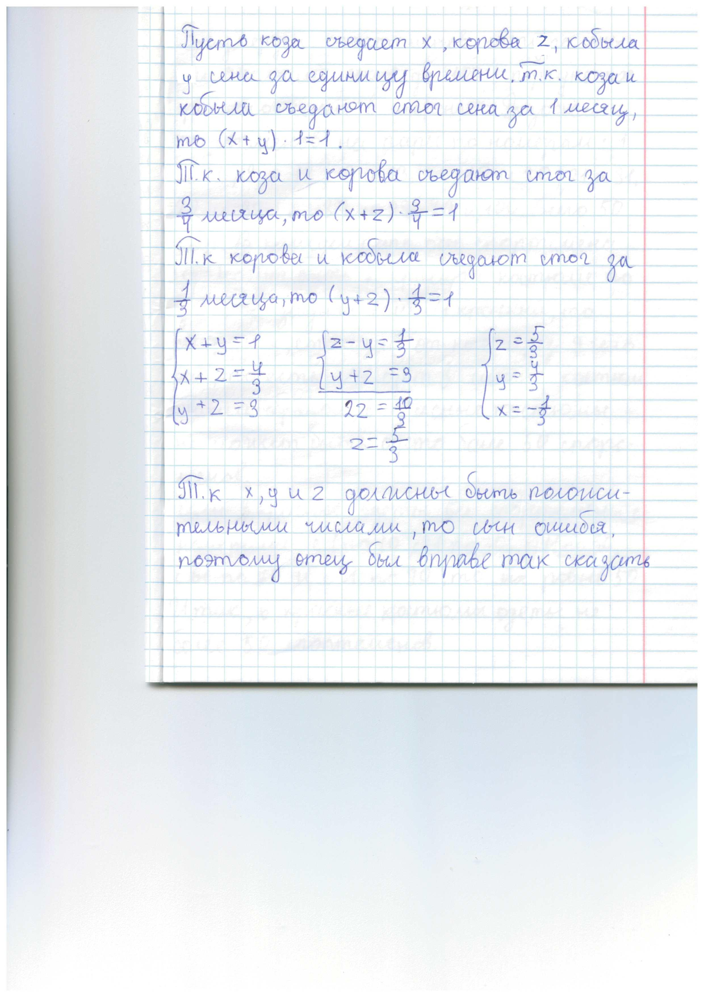

**Ответ:** сын ошибся, значения переменных должны быть положительными числами, так как они показывают, сколько сена съедает животное за единицу времени.

**Задача № 3.**

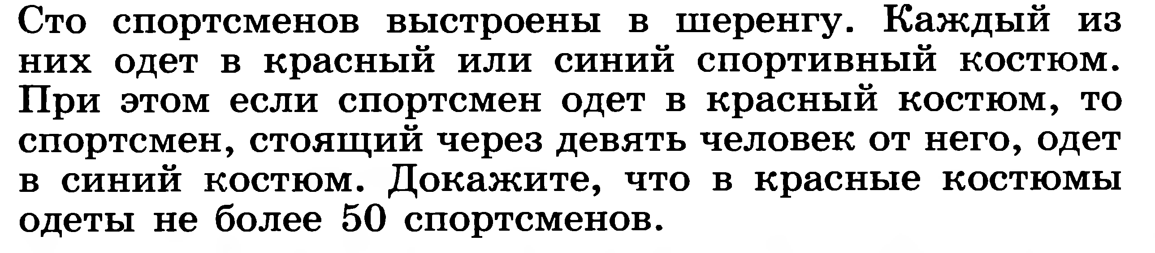

**Решение:**

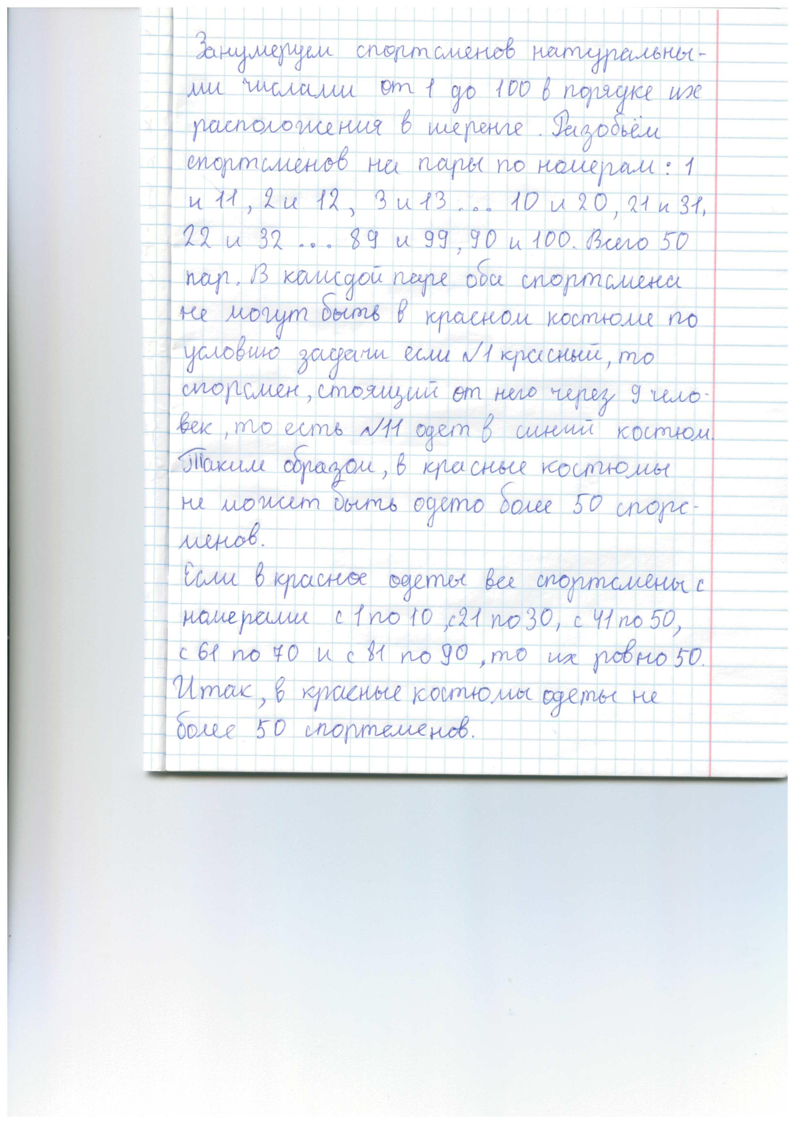

Ответ: в красные костюмы одеты не более 50 спортсменов.